
Об утверждении Плана по управлению пастбищами и их использованию по Карабалыкскому району на 2022-2023 годы
С истёкшим сроком
Решение маслихата Карабалыкского района Костанайской области от 24 июня 2022 года № 149. Прекращено действие в связи с истечением срока
В соответствии с подпунктом 15) пункта 1 статьи 6 Закона Республики Казахстан от 23 января 2001 года "О местном государственном управлении и самоуправлении в Республике Казахстан", подпунктом 1) статьи 8 Закона Республики Казахстан от 20 февраля 2017 года "О пастбищах", Карабалыкский районный маслихат РЕШИЛ:
1. Утвердить прилагаемый План по управлению пастбищами и их использованию по Карабалыкскому району на 2022-2023 годы.
2. Настоящее решение вводится в действие по истечении десяти календарных дней после дня его первого официального опубликования.
Секретарь Карабалыкского районного маслихата | А. Тюлюбаев
Приложение
к решению Карабалыкского
районного маслихата
от 24 июня 2022 года
№ 149
План по управлению пастбищами и их использованию по Карабалыкскому району на 2022-2023 годы
1. Схема (карта) расположения пастбищ на территории Карабалыкского района в разрезе категорий земель, собственников земельных участков и землепользователей на основании правоустанавливающих документов (приложение 1 к Плану по управлению пастбищами и их использованию по Карабалыкскому району на 2022-2023 годы);
2. Приемлемые схемы пастбищеоборотов (приложение 2 к Плану по управлению пастбищами и их использованию по Карабалыкскому району на 2022-2023 годы);
3. Карта с обозначением внешних и внутренних границ и площадей пастбищ, в том числе сезонных, объектов пастбищной инфраструктуры (приложение 3 к Плану по управлению пастбищами и их использованию по Карабалыкскому району на 2022-2023 годы);
4. Схема доступа пастбищепользователей к водоисточникам (озерам, рекам, прудам, копаням, оросительным или обводнительным каналам, трубчатым или шахтным колодцам) составленную согласно норме потребления воды (приложение 4 к Плану по управлению пастбищами и их использованию по Карабалыкскому району на 2022-2023 годы);
5. Схема перераспределения пастбищ для размещения поголовья сельскохозяйственных животных физических и (или) юридических лиц, у которых отсутствуют пастбища, и перемещения его на предоставляемые пастбища (приложение 5 к Плану по управлению пастбищами и их использованию по Карабалыкскому району на 2022-2023 годы);
6. Схема размещения поголовья сельскохозяйственных животных на отгонных пастбищах физических и (или) юридических лиц, не обеспеченных пастбищами, расположенными при поселке, селе, сельском округе (приложение 6 к Плану по управлению пастбищами и их использованию по Карабалыкскому району на 2022-2023 годы);
7. Календарный график по использованию пастбищ, устанавливающий сезонные маршруты выпаса и передвижения сельскохозяйственных животных (приложение 7 к Плану по управлению пастбищами и их использованию по Карабалыкскому району на 2022-2023 годы).
Приложение 1
к Плану по управлению пастбищами и их использованию по Карабалыкскому району на 2022-2023 годы
Схема (карта) расположения пастбищ на территории Карабалыкского района в разрезе категорий земель, собственников земельных участков и землепользователей на основании правоустанавливающих документов

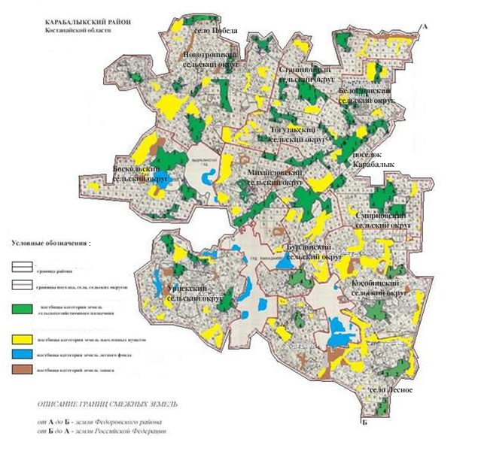

Список собственников земельных участков, прилагаемый к схеме (карте) расположения пастбищ Карабалыкского района
№ | Фамилия, Имя, Отчество (наименование) собственников земельных участков
1 | Товарищество с ограниченной ответственностью "IstithmarAgro"
Список землепользователей земельных участков, прилагаемый к схеме (карте) расположения пастбищ Карабалыкского района
№ | Фамилия, Имя, Отчество (наименование) землепользователей
1. | Абдрахманов Женес Жангельдынович
2. | Абдрахманов Марат Жанбатырович
3. | Абдрахманов Нурлан Жангельдинович
4. | Абдрахманов Талгат Орынбасарович
5. | Абишев Сийткан Бахытжанович
6. | Аисова Татьяна Адольфовна
7. | Айтказин Марат Нургалиевич
8. | Алдабергенова Галия Ахмеджановна
9. | Алмагамбетов Ермек Науанович
10. | Алпыспаев Тимур Муратович
11. | Альмагамбетов Айтжан Мулдахметович
12. | Аманбаева Гульнара Кенесовна
13. | Ахметов Наргалий Рамазанович
14. | Байдильденов Азамат Кабидуллаевич
15. | Балаклеец Александр Леонидович
16. | Белоусов Владимир Константинович
17. | Белоусов Сергей Сергеевич
18. | Биржекеев Мукат Молдашевич
19. | Бисембаев Талгат Серикович
20. | Бисембаева Динара Юсуповна
21. | Божко Виктор Орестович
22. | Бокаев Айдархан Оралбекович
23. | Болтушенко Татьяна Анатольевна
24. | Бостанбаев Асыл Жолдыбаевич
25. | Брылев Василий Викторович
26. | Валиуллин Рашид Рахматуллович
27. | Валиуллина Гульнара Наилевна
28. | Волохович Александр Васильевич
29. | Гайслер Федор Павлович
30. | Гаспарян Борис Колаевич
31. | Городецкий Иван Николаевич
32. | Гриценко Олег Владимирович
33. | Дагиев Мовлди Зиявдинович
34. | Денисенко Виталий Николаевич
35. | Дербисов Нурбол Абильсарович
36. | Ермешекова Светлана Ивановна
37. | Ертаев Бахытжан Касымович
38. | Ещанов Бахчан Жарасович
39. | Жагипарова Разия Ыкласовна
40. | Жапаров Уразгалей Нугуманович
41. | Жаркенова Менслу Манатовна
42. | Жаркимбаев Тобыл Бейсенович
43. | Жаркимбаева Алия Амангельдовна
44. | Жибеева Айна Отдановна
45. | Жибеева Асыл Багидовна
46. | Жумабаев Серик Хамитович
47. | Зоненко Леонид Федорович
48. | Зубченко Сергей Иванович
49. | Ибрагимова Гульсым Бахчановна
50. | Иванов Анатолий Борисович
51. | Илиуф Жаныбек Казбекович
52. | Ильина Марина Владимировна
53. | Ильясова Оразкуль Бигильдиновна
54. | Исабаев Оралбек Сапарбекович
55. | Исабаева Асыл Жуматаевна
56. | Исимов Мирамбек Кадырбекович
57. | Искаков Алибек Бактжанович
58. | Исмурзин Арман Миржанович
59. | Ищанов Серикбай Таупикович
60. | Каац Валерий Александрович
61. | Кабанов Владимир Александрович
62. | Каймусин Сагындык Абылгалимович
63. | Кайралапов Бакытбек Амиржанович
64. | Карабаева Гульнара Жаксылыковна
65. | Каримов Абылхасым
66. | Каримов Болат Каримович
67. | Колпакова Елена Алексеевна
68. | Кравченко Александр Михайлович
69. | Кузьминых Александр Сергеевич
70. | Лесовой Александр Иванович
71. | Липилин Константин Олегович
72. | Лященко Николай Ефимович
73. | Макаев Муслим Русланович
74. | Макаев Руслан Хасанович
75. | Масалимов Амиржан Асылбекович
76. | Махмутов Нурлан Жаксылыкович
77. | Мирманова Галина Кузьминична
78. | Могиленко Сергей Николаевич
79. | Москаленко Михаил Иванович
80. | Музыченко Евгений Николаевич
81. | Муслимов Рамиль Лябибович
82. | Никуленок Ирина Ивановна
83. | Нуркешев Аскар Амиржанович
84. | Нуркешев Куантай Амиржанович
85. | Нуркин Амангельды Ансаганович
86. | Овсянников Николай Иванович
87. | Писюков Сергей Валентинович
88. | Пичкуляков Александр Владимирович
89. | Прайс Виктор Александрович
90. | Рахметов Асылбек Рахметоллович
91. | Рулева Антонида Ивановна
92. | Савченко Анатолий Кузьмич
93. | Саимов Мендигали Тулебаевич
94. | Саламатов Серик Серикпаевич
95. | Сарана Андрей Николаевич
96. | Сарнацкий Виктор Юрьевич
97. | Саудабаева Алтын Шавкеевна
98. | Сивовол Жанара Бисенгалиевна
99. | Скачков Андрей Анатольевич
100. | Солопов Анатолий Федорович
101. | Султанов Калыбек Алиханович
102. | Султанова Айданак Темошевна
103. | Тарасов Александр Александрович
104. | Тауасаров Серик Кайноллинович
105. | Теплов Владимир Васильевич
106. | Токкужин Жаксалык Исмуратович
107. | Турсунов Куат Муратович
108. | Тюлюбаева Клара Абильсаровна
109. | Унбитпаева Гульнар Закайевна
110. | Утешева Шолпан Салимжановна
111. | Утешова Тулеу Тулендиновна
112. | Фетько Наталия Леонидовна
113. | Хан Роберт Аврорович
114. | Хусаинов Батыр Баяхметович
115. | Цымбалюк Геннадий Иванович
116. | Цымбалюк Николай Иванович
117. | Чаус Владимир Владимирович
118. | Шагиров Марат Джагпарович
119. | Шандалинова Калима Лановна
120. | Штейнгильф Камиля Еркеевна
121. | Штольц Юрий Филиппович
122. | Эйснер Александр Федорович
123. | Акционерное общество "Комсомольская птицефабрика"
124. | Товарищество с ограниченной ответственностью "Агропромстрой+"
125. | Товарищество с ограниченной ответственностью "АГРО-ТОРО"
126. | Товарищество с ограниченной ответственностью "Ак-Бидай-Агро"
127. | Товарищество с ограниченной ответственностью "АгроЦентр-Статус"
128. | Товарищество с ограниченной ответственностью "Аягоз"
129. | Товарищество с ограниченной ответственностью "Березовское"
130. | Товарищество с ограниченной ответственностью "Олжа Босколь-Астык"
131. | Товарищество с ограниченной ответственностью "Есенколь Агро"
132. | Товарищество с ограниченной ответственностью "Карабалыкская сельскохозяйственная опытная станция"
133. | Товарищество с ограниченной ответственностью "Карагыз"
134. | Товарищество с ограниченной ответственностью "Кред"
135. | Товарищество с ограниченной ответственностью "Манас"
136. | Товарищество с ограниченной ответственностью "Новотроицк-1"
137. | Товарищество с ограниченной ответственностью "Приречное ЛА"
138. | Товарищество с ограниченной ответственностью "Рыбкино-Агро"
139. | Товарищество с ограниченной ответственностью "САНА-АГРО"
140. | Товарищество с ограниченной ответственностью "Сапар-2000"
141. | Товарищество с ограниченной ответственностью "Север-Агро Н"
142. | Товарищество с ограниченной ответственностью "ТабысАгро"
143. | Товарищество с ограниченной ответственностью "ТЕНГРИ-1"
144. | Товарищество с ограниченной ответственностью "Терра"
145. | Товарищество с ограниченной ответственностью "Тогас и К"
146. | Товарищество с ограниченной ответственностью "Тогызбай-Агро"
147. | Товарищество с ограниченной ответственностью "ТУЛПАР-2005"
148. | Товарищество с ограниченной ответственностью "Тулпар-НТ"
149. | Товарищество с ограниченной ответственностью "Халвай-II"
150. | Товарищество с ограниченной ответственностью "Zarlyk Agro"
Приложение 2
к Плану по управлению пастбищами и их использованию по Карабалыкскому району на 2022-2023 годы
Приемлемые схемы пастбищеоборотов

Схема пастбищеоборотов, приемлемая для Карабалыкского района
Годы | Загон 1 | Загон 2 | Загон 3 | Загон 4
2022 | весенне-летний сезон 1 | летний сезон 2 | осенний сезон 3 | отдыхающий загон
2023 | отдыхающий загон | весенне-летний сезон 1 | летний сезон 2 | осенний сезон 3
Примечание: 1, 2, 3, 4 - очередность использования загонов в году.
Приложение 3
к Плану по управлению пастбищами и их использованию по Карабалыкскому району на 2022-2023 годы
Карта с обозначением внешних и внутренних границ и площадей пастбищ, в том числе сезонных, объектов пастбищной инфраструктуры

Площади сезонных пастбищ по Карабалыкскому району составляет 161642 гектар.
В том числе на землях сельскохозяйственного назначения 101148 гектара, на землях населенных пунктов 60494 гектар, на землях лесного фонда 3972 гектар, на землях запаса 12278 гектар.
Приложение 4
к Плану по управлению пастбищами и их использованию по Карабалыкскому району на 2022-2023 годы
Схема доступа пастбищепользователей к водоисточникам (озерам, рекам, прудам, копаням, оросительным или обводнительным каналам, трубчатым или шахтным колодцам), составленная согласно норме потребления воды
Среднесуточная норма потребления воды на одно сельскохозяйственное животное определяется в соответствии с Методикой по разработке удельных норм потребления и водоотведения, утвержденные Приказом Заместителем Премьер-Министра Республики Казахстан – Министра сельского хозяйства Республики Казахстан от 30 декабря 2016 года № 545 (зарегистрировано в Реестре государственной регистрации нормативных правовых актов за № 14827).
Пруды, копани, оросительные или обводнительные каналы, трубчатые или шахтные колодцы не имеются.
Схемы доступа пастбище пользователей к водоисточникам

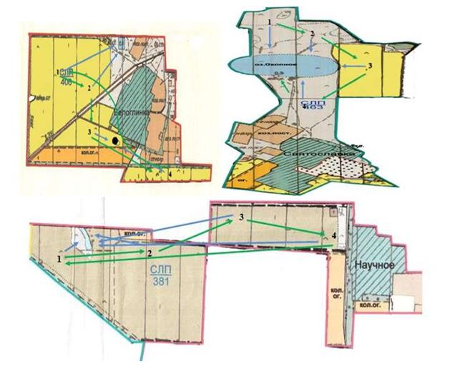

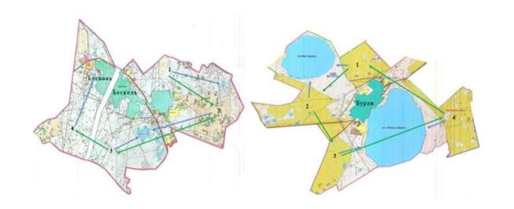

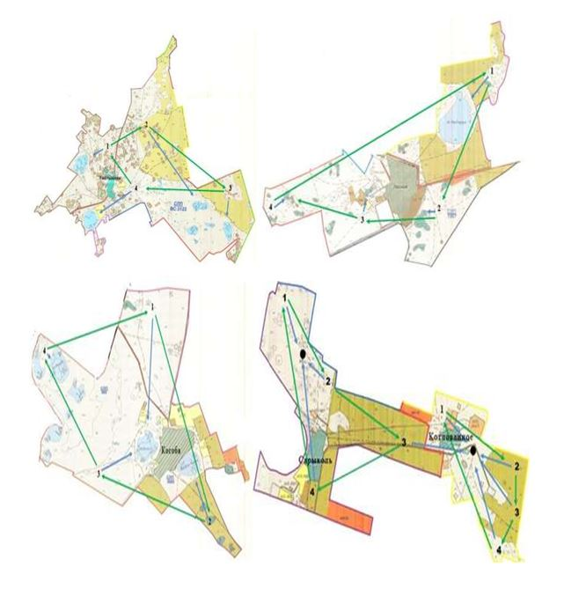

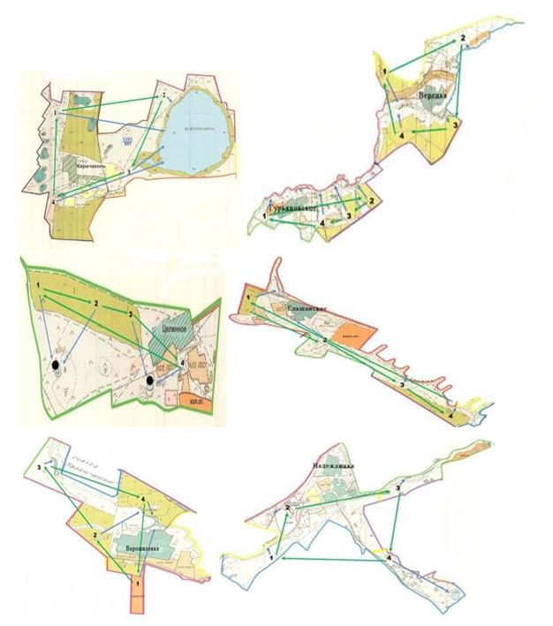

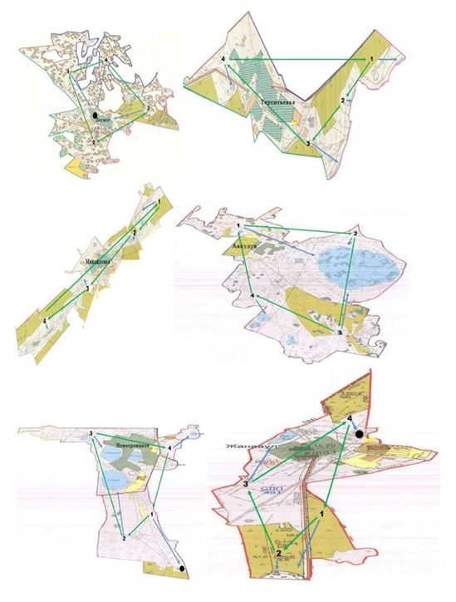

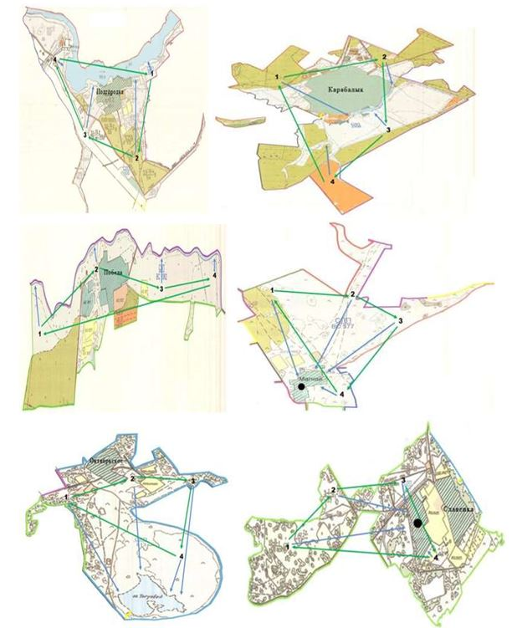

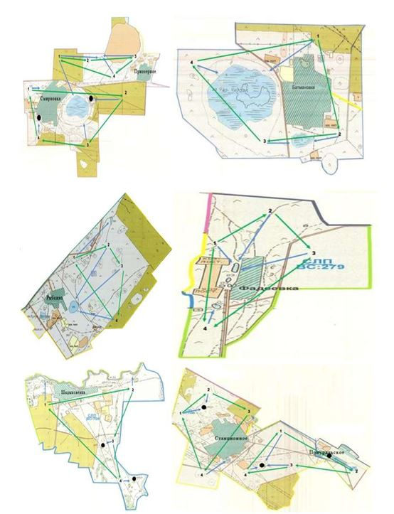

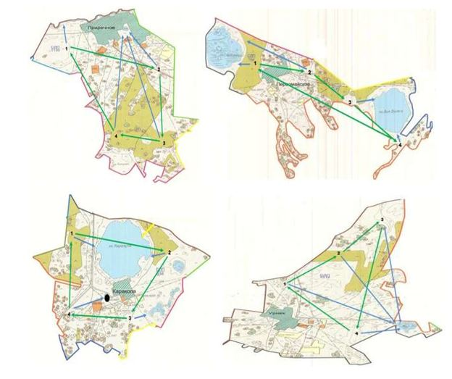

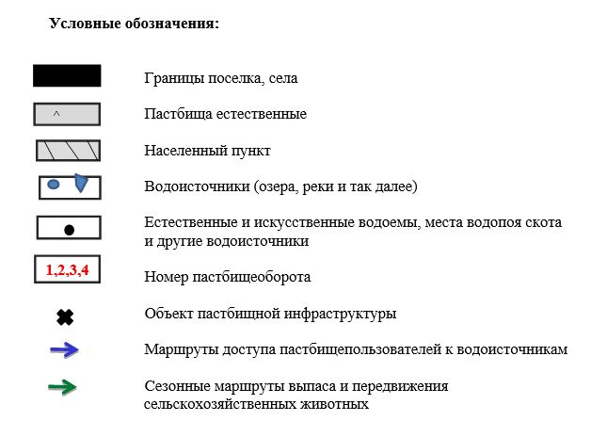

Приложение 5
к Плану по управлению пастбищами и их использованию по Карабалыкскому району на 2022-2023 годы
Схема перераспределения пастбищ для размещения поголовья сельскохозяйственных животных физических и (или) юридических лиц, у которых отсутствуют пастбища, и перемещения его на предоставляемые пастбища

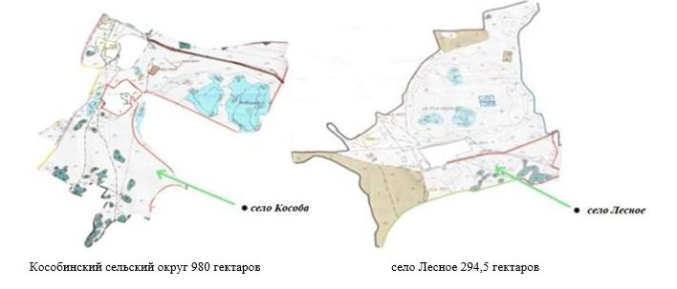

Приложение 6
к Плану по управлению пастбищами и их использованию по Карабалыкскому району на 2022-2023 годы
Схема размещения поголовья сельскохозяйственных животных на отгонных пастбищах физических и (или) юридических лиц, не обеспеченных пастбищами, расположенными при поселке, селе, сельском округе

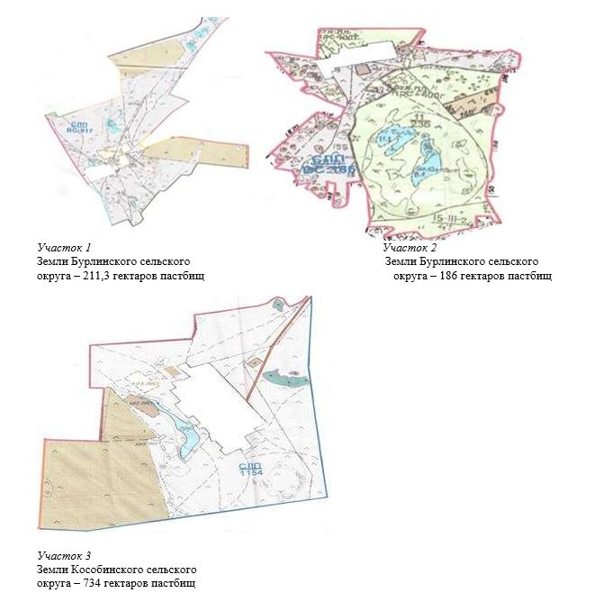

Приложение 7
к Плану по управлению пастбищами и их использованию по Карабалыкскому району на 2022-2023 годы
Календарный график по использованию пастбищ, устанавливающий сезонные маршруты выпаса и передвижения сельскохозяйственных животных
№ | Наименование поселка, сел и сельских округов | Количество загонов в 2022 году |  |  |  | Количество загонов в 2023 году
№ | Наименование поселка, сел и сельских округов | 1 | 2 | 3 | 4 | 1 | 2 | 3 | 4
1 | поселок Карабалык | весенне-летний сезон | летний сезон | осенний сезон | отдыхающий загон | отдыхающий загон | весенне-летний сезон | летний сезон | осенний сезон
2 | село Лесное | весенне-летний сезон | летний сезон | осенний сезон | отдыхающий загон | отдыхающий загон | весенне-летний сезон | летний сезон | осенний сезон
3 | село Победа | весенне-летний сезон | летний сезон | осенний сезон | отдыхающий загон | отдыхающий загон | весенне-летний сезон | летний сезон | осенний сезон
4 | Белоглинский | весенне-летний сезон | летний сезон | осенний сезон | отдыхающий загон | отдыхающий загон | весенне-летний сезон | летний сезон | осенний сезон
5 | Боскольский | весенне-летний сезон | летний сезон | осенний сезон | отдыхающий загон | отдыхающий загон | весенне-летний сезон | летний сезон | осенний сезон
6 | Бурлинский | весенне- летний сезон | летний сезон | осенний сезон | отдыхающий загон | отдыхающий загон | весенне-летний сезон | летний сезон | осенний сезон
7 | Кособинский | весенне-летний сезон | летний сезон | осенний сезон | отдыхающий загон | отдыхающий загон | весенне-летний сезон | летний сезон | осенний сезон
8 | Тогузакский | весенне-летний сезон | летний сезон | осенний сезон | отдыхающий загон | отдыхающий загон | весенне-летний сезон | летний сезон | осенний сезон
9 | Михайловский | весенне-летний сезон | летний сезон | осенний сезон | отдыхающий загон | отдыхающий загон | весенне-летний сезон | летний сезон | осенний сезон
10 | Новотроицкий | весенне-летний сезон | летний сезон | осенний сезон | отдыхающий загон | отдыхающий загон | весенне-летний сезон | летний сезон | осенний сезон
11 | Смирновский | весенне-летний сезон | летний сезон | осенний сезон | отдыхающий загон | отдыхающий загон | весенне-летний сезон | летний сезон | осенний сезон
12 | Станционный | весенне-летний сезон | летний сезон | осенний сезон | отдыхающий загон | отдыхающий загон | весенне-летний сезон | летний сезон | осенний сезон
13 | Урнекский | весенне-летний сезон | летний сезон | осенний сезон | отдыхающий загон | отдыхающий загон | весенне-летний сезон | летний сезон | осенний сезон

© 2012. РГП на ПХВ «Институт законодательства и правовой информации Республики Казахстан» Министерства юстиции Республики Казахстан

